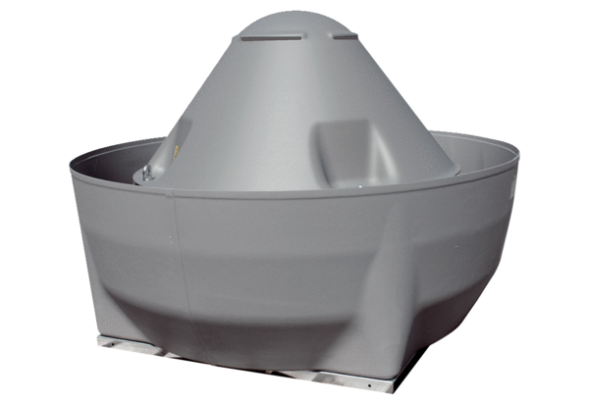Radijalni krovni ventilator DRD V 75/6 ExJedinica za pakiranje: 1 komAsortiman: C
Broj artikla: 0073.0553Proizvođač: MAICO

